云安财政简报
第35期

云浮市云安区财政局办公室编 2019年9月25日

保安全，迎国庆
——区国资中心开展国庆安全生产大检查

为迎接新中国70周年大庆的到来，切实做好安全生产工作，根据上级有关部门的要求，按照区委、区政府的部署，9月24日，区财政局分管国资领导、区国资负责人、区路灯公司临时负责人深入到区路灯公司进行安全生产大检查，确保国庆期间安全生产形势稳定。

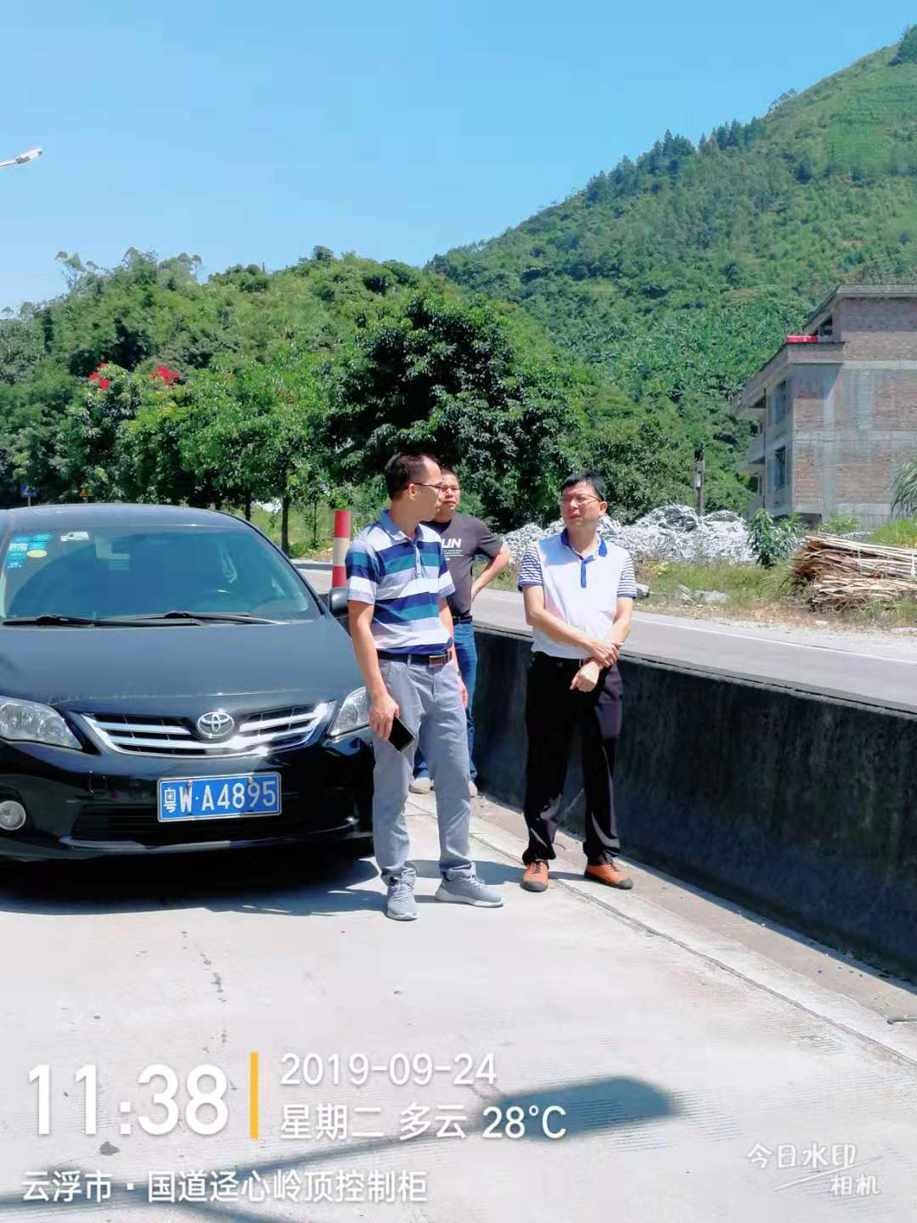
针对区路灯公司近期开展我区的路灯全面维修工作，该工程量比较大，工期比较紧张，为确保在国庆节之前顺利完成生产，区国资中心一行下先后到石城镇对我区324国道路灯维修工作进行现场监督和指导，要求在施工过程中，必须要做足各项安全措施，抓质抓量，安全第一。
在国庆节来临之际，区属国有企业要不断学习提高技能水平，提高安全生产意识，严守安全底线，克服麻痹思想，完善健全管理制度，明确人员职责，采取有效措施，有效防范和坚决遏制安全生产事故的发生，确保人民群众度过一个欢乐祥和的国庆节。

